
SERVIÇO NACIONAL DE APRENDIZAGEM COMERCIAL - SENAC
CURSO TÉCNICO EM DESENVOLVIMENTO DE SISTEMAS

PROJETO INTEGRADOR
FocusFluir

Porto Alegre
2024
SERVIÇO NACIONAL DE APRENDIZAGEM COMERCIAL - SENAC
CURSO TÉCNICO EM DESENVOLVIMENTO DE SISTEMAS

PROJETO INTEGRADOR
FocusFluir

Gabriela Schumacher Neves

Porto Alegre
2024
AGRADECIMENTOS

XXXXXXXXXXXXXXXXX

.

1 INTRODUÇÃO

Sistema de Controle e Inspeção de Aeronaves

Apresentação Geral do Projeto

O FocusFluir é um programa feito para ajudar pessoas a estudarem com mais foco e tranquilidade. Nele, o usuário pode criar sua conta, cadastrar metas de estudo e acompanhar seu progresso. O aplicativo também usa a técnica Pomodoro, dividindo o tempo em ciclos de concentração e pausa, o que ajuda a manter o ritmo sem ficar sobrecarregado. Tudo é salvo para que a pessoa possa voltar depois exatamente de onde parou. Um dos diferenciais do FocusFluir é a música. Dá pra salvar links do YouTube com músicas relaxantes que tocam durante as sessões. A interface do programa tem cores suaves que são para passar uma imagem mais relaxada e tranquila para o programa

Objetivos

2.1 Objetivo Geral
Projetar e desenvolver um sistema para ajudar estudantes a organizar seu tempo de uma forma produtiva.

2.2 Objetivos Específicos
Organizar as sessões de estudo com base no método pomodoro;

Salvar as músicas adicionadas e conseguir reproduzi-las;

Mostrar o progresso do estudo com base nos objetivos definidos;

JUSTIFICATIVA

A ideia do projeto FocusFluir surgiu a partir da observação das dificuldades enfrentadas por estudantes e profissionais na organização do tempo e na manutenção do foco durante suas rotinas de estudo ou trabalho. Para compreender melhor esse cenário, foram realizadas pesquisas exploratórias em fóruns educacionais como Reddit (subreddits de estudo), grupos no Discord voltados para produtividade, e também em aplicativos já existentes como Forest, Tide e Pomofocus. Além disso, foram analisadas avaliações de usuários na Play Store e App Store que apontam carências em recursos como personalização, trilhas sonoras e controle de progresso. A partir dessas referências e demandas identificadas, surgiu a proposta de desenvolver um programa desktop que unisse técnicas de produtividade (como o Pomodoro), ferramentas de organização pessoal e elementos visuais relaxantes, criando uma experiência mais leve e eficiente para quem busca foco.

Metodologia

Para o desenvolvimento do FocusFluir, será adotada a metodologia ágil, mais especificamente inspirada no modelo Scrum, devido à sua flexibilidade e facilidade de adaptação durante o processo de criação. O projeto será dividido em sprints semanais, com foco na entrega incremental de funcionalidades e experiencia do usuário.

Aquitetura do Sistema (Modelagem)

5.1 Requisitos

5.1.1 Requisitos Funcionais

RF01. O sistema deve permitir a criação de uma nova sessão

RF02. O sistema deve permitir a criação de novas playlists

RF03. O sistema deve permitir o usuário escolher o tempo da sessão

RF04. O sistema deve permitir ao usuário escolher o tempo de pausa

RF05. O sistema deve permitir ao usuário editar as playlists criadas

RF06. O sistema deve exibir relatório da sessão quando o usuário a terminar

RF07. O sistema deve permitir a exclusão de playlists

RF08. O sistema deve permitir ao usuário escolher a playlist que vai tocar durante a sessão

RF09. O sistema deve permitir ao usuário adicionar músicas na playlist.

RF10. O sistema deve permitir ao usuário colocar um nome na playlist.

RF11. O sistema deve permitir ao usuário colocar uma imagem para representar a playlist.

RF12. O sistema deve permitir ao usuário adicionar seus objetivos para a sessão.

RF13. O sistema deve mostrar a porcentagem de progresso da sessão baseada nos objetivos descritos para o usuário.

RF14. O sistema deve permitir ao usuário a escolha de fazer uma meditação antes de iniciar a contagem da sessão.

5.1.2 Requisitos Não Funcionais

RNF01. O sistema deve rodar localmente, sem precisar de login

RNF02. O sistema deve ser desenvolvido utilizando a tecnologia de programação Python

RNF03. O sistema deve utilizar o banco de dados SQLite3;

RNF04. O sistema deve ter uma experiência de usuário automatizada.

5.3 Modelagem Funcional

Lista dos Atores
Ator | Descrição
Usuário | O usuário deve ser permitido a iniciar sessões de estudo e cadastrar playlist, podendo modifica-las.

5.4 Diagrama Casos de Uso
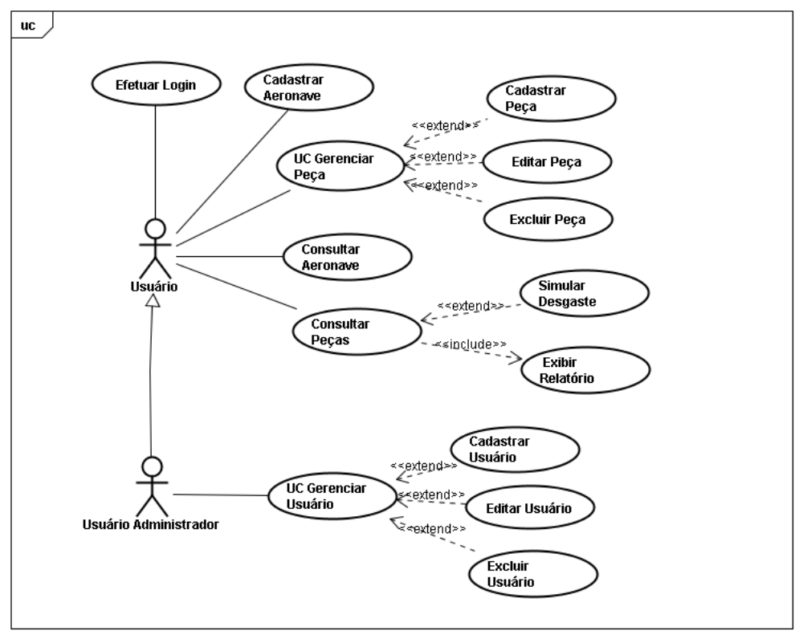

5.4.1 Detalhamento casos de uso

Nesta seção será apresentado o detalhamento do seguintes casos de uso:
CSU01 – Criar nova sessão
CSU02 – Criar nova playlist
CSU03 – Definir tempo da sessão
CSU04 – Definir tempo da pausa
CSU05 – Editar playlist
CSU06 – Exibir relatório da sessão
CSU07 – Excluir playlist
CSU08 – Adicionar musica na playlist
CSU09 – Nomear playlist
CSU010– Adicionar imagem à playlist
CSU11 – Adicionar objetivos da sessão
CSU12 – Mostrar progresso da sessão
CSU13 – Escolher meditação antes da sessão

CSU01 – Efetuar login
Caso de Uso 1 | Criar nova Sessão
Objetivo | Permitir que o usuário inicie uma nova sessão de foco, com controle de tempo e personalização.
Ator | Usuário
Pré-condições | O Usuário deve iniciar a aplicação
Cenário Principal
- O usuário clica em "Nova Sessão";
- O sistema exibe opções de tempo e playlists;
- O usuário configura a duração da sessão e da pausa;
- O usuário seleciona uma playlist;
- O sistema inicia a contagem da sessão Pomodoro.

CSU02 – Cadastrar Usuário
Caso de Uso 2 | Criar nova Playlist
Objetivo | Permitir que o usuário crie playlists personalizadas para ouvir durante as sessões de estudo.
Ator | Usuário
Pré-condições | O Usuário deve iniciar a aplicação
Cenário Principal
• O usuário acessa a área de playlists;
• O sistema oferece campos para nome, imagem e músicas;
• O usuário insere os dados e confirma;
• O sistema salva a nova playlist.

CSU043– Editar Usuário
Caso de Uso 3 | Editar Usuário
Objetivo | Tem por objetivo editar usuário
Ator | Usuário Administrador
Pré-condições | O usuário tem que estar cadastrado
Cenário Principal
- Administrador seleciona o usuário cadastrado;
- Administrador preenche campos de editar cadastro de usuário;
- Sistema atualiza as informações;
- Sistema retorna mensagem de sucesso para alterar cadastro de usuário.
Fluxo Alternativo

- Usuário cancela operação em qualquer um dos passos (1,2,3 ou 4)
- Sistema retorna ao modo Editar Usuário.

CSU04 – Excluir Usuário
Caso de Uso 4 | Excluir Usuário
Objetivo | Tem por objetivo excluir usuário
Ator | Usuário Administrador
Pré-condições | O usuário tem que estar cadastrado
Cenário Principal
- Administrador seleciona o usuário cadastrado;
- Administrador seleciona excluir o usuário ;
- Sistema retorna mensagem de sucesso para exclusão de usuário.
Fluxo Alternativo
- Usuário cancela operação em qualquer um dos passos (1,2 ou 3)
- Sistema retorna ao modo Excluir Usuário.

CSU05 – UC Gerenciar Usuário
Caso de Uso 5 | UC Gerenciar Usuário
Objetivo | Tem por objetivo cadastrar, editar e excluir usuários;
Ator | Usuário Administrador
Pré-condições
Cenário Principal
1. Administrador inicia UC Gerenciar Usuário;
2. Administrador seleciona um dos serviços disponíveis da UC Gerenciar Usuário;
3. Sistema inicia o serviço selecionado;
Fluxo Alternativo
- Usuário cancela operação em qualquer um dos passos (1,2 ou 3)
- Sistema retorna ao modo UC Gerenciar Usuário.

CSU06 – Cadastrar Aeronave
Caso de Uso 6 | Cadastrar Aeronave
Objetivo | Tem por objetivo cadastrar nova aeronave
Ator | Usuário Administrador / Usuário
Pré-condições | Aeronave não pode estar cadastrada
Cenário Principal
- Usuário começa novo cadastro de aeronave;
- Usuário preenche campos de cadastro de aeronave;
- Sistema armazena aeronave;
- Sistema retorna mensagem de sucesso para cadastro de aeronave.
Fluxo Alternativo
A. Usuário cancela operação em qualquer um dos passos (1,2,3 ou 4)
- Sistema retorna ao modo Cadastro Aeronave.

CSU07 –UC Gerenciar Peças
Caso de Uso 7 | UC Gerenciar Peça
Objetivo | Tem por objetivo cadastrar, editar e excluir peças;
Ator | Usuário Administrador / Usuário
Pré-condições
Cenário Principal
1. Administrador inicia UC Gerenciar Peça;
2. Administrador seleciona um dos serviços disponíveis da UC Gerenciar Peça;
3. Sistema inicia o serviço selecionado;
Fluxo Alternativo
A. Usuário cancela operação em qualquer um dos passos (1 ,2 ou 3)
- Sistema retorna ao modo UC Gerenciar Peça.

CSU08 – Cadastrar Peça
Caso de Uso 8 | Cadastrar Peça
Objetivo | Tem por objetivo cadastrar Peças
Ator | Usuário Administrador/usuário
Pré-condições | Tem que selecionar uma aeronave cadastrada
Cenário Principal
- Usuário começa cadastro de peças da aeronave;
- Usuário preenche campos de cadastro de peças;
- Sistema armazena dados peças da aeronave

- Sistema retorna mensagem de sucesso para cadastro de peças.
Fluxo Alternativo
- Usuário cancela operação em qualquer um dos passos (1,2,3 ou 4)
- Sistema retorna ao modo Cadastrar Peça.

CSU09 – Editar Peça
Caso de Uso 9 | Editar Peça
Objetivo | Tem por objetivo Editar Peças
Ator | Usuário Administrador/usuário
Pré-condições | Tem que selecionar uma aeronave e paca cadastrada
Cenário Principal
- Administrador seleciona peça cadastrada;
- Administrador preenche campos de editar peça;
- Sistema atualiza as informações;
- Sistema retorna mensagem de sucesso para alterar cadastro de peça.
Fluxo Alternativo
- Usuário cancela operação em qualquer um dos passos (1,2,3 ou 4)
- Sistema retorna ao modo Editar Peça.

CSU10 – Excluir Peça
Caso de Uso 10 | Excluir Peça
Objetivo | Tem por objetivo Excluir Peças
Ator | Usuário Administrador/usuário
Pré-condições | Tem que selecionar uma aeronave e peças cadastrada
Cenário Principal
- Administrador seleciona peça cadastrado;
- Administrador seleciona exclui peça selecionada;
- Sistema retorna mensagem de sucesso para exclusão de Peça.
Fluxo Alternativo
- Usuário cancela operação em qualquer um dos passos (1,2 ou 3)
- Sistema retorna ao modo Excluir Peça.

CSU11 – Consultar Aeronave
Caso de Uso 11 | Consultar Aeronave
Objetivo | Tem por objetivo consultar aeronave
Ator | Usuário Administrador / Usuário
Pré-condições | Aeronave estar cadastrada
Cenário Principa
- Usuário inicia na opção consultar aeronave;
- Sistema exibe aeronaves cadastradas;
Fluxo Alternativo
A. Usuário cancela operação em qualquer um dos passos (1 ou 2);
1. Sistema retorna ao modo Cadastro Aeronave se for necessário adicionar nova aeronave.

CSU12 – Consultar Peças
Caso de Uso 12 | Consultar Peças
Objetivo | Tem por objetivo consultar peças da aeronave
Ator | Usuário Administrador / Usuário
Pré-condições | Aeronave estar cadastrada;  Peças cadastradas;
Cenário Principal
- Usuário inicia modo consultar peças aeronave;
- Sistema exibe peças cadastradas;
- Sistema exibe relatório de peças cadastradas;
- Sistema simula desgaste dos itens de peças da aeronave;
Fluxo Alternativo
A.
1. Usuário cancela operação em qualquer um dos passos (1,2,3 ou 4);
2. Sistema retorna ao modo Consultar Peças;
B.
1. Usuário simula desgaste de peças da aeronave;
2. Sistema exibe relatório de peças vencidas ou próximas ao vencimento;
CSU12 – Exibir Relatório
Caso de Uso 12 | Exibir Relatório
Objetivo | Tem por objetivo exibir relatório de peças da aeronave
Ator | Usuário Administrador / Usuário
Pré-condições | Aeronave estar cadastrada;  Peças cadastradas;
Cenário Principal

- Usuário inicia modo consultar peças aeronave;
- Sistema exibe peças cadastradas;
- Usuário inicia modo exibir relatório;
- Sistema exibe relatório de peças cadastradas juntamente com detalhes de validade;
- Sistema exibe peças vencidas ou próximas ao vencimento;
.
Fluxo Alternativo
A. Usuário cancela operação em qualquer um dos passos;
1. Sistema retorna ao modo Consultar Peças;
2. Sistema retorna ao modo Exibir Relatório;
B.
1. Usuário simula desgaste de peças da aeronave;

CSU14 – Simular Desgaste

Caso de Uso 14 | Simular Desgaste
Objetivo | Tem por objetivo simular desgaste de peças da aeronave
Ator | Usuário Administrador / Usuário
Pré-condições | Aeronave estar cadastrada;  Peças cadastradas;
Cenário Principal

- Usuário inicia modo consultar peças aeronave;
- Sistema exibe peças cadastradas;
- Usuário inicia modo Simular Desgaste;
- Usuário seleciona uma aeronave;
- Usuário insere dados referentes, data inicial, data final, horas de vôo;
- Sistema exibe peças com seu respectivo desgaste simuladas;
.
Fluxo Alternativo
A. Usuário cancela operação em qualquer um dos passos;
1. Sistema retorna ao modo Consultar Peças;
2. Sistema retorna ao modo Simular Desgaste;

- BANCO DE DADOS

6.1 Modelo Conceitual

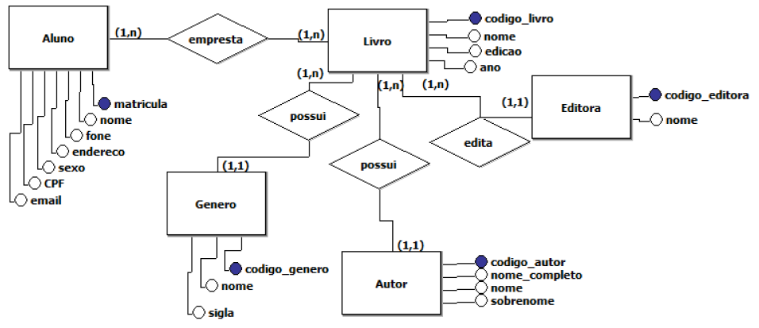

6.2 Modelo Lógico

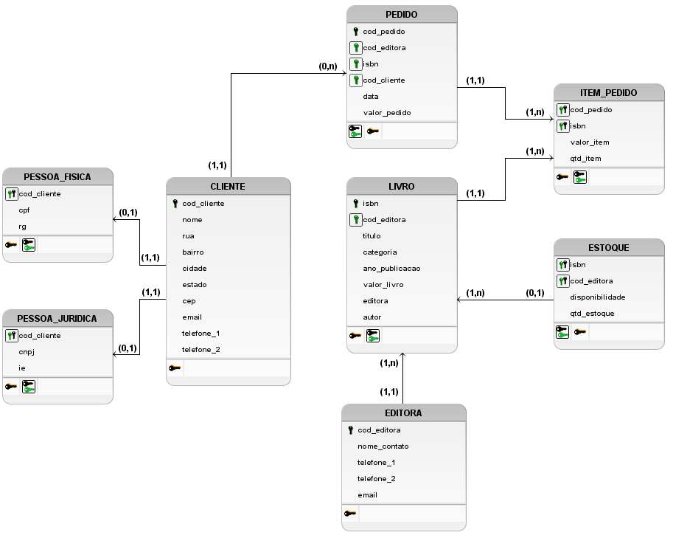

- PROJETO JAVA

7.1 Tutorial de instalação do Java

7.2 Projeto com CRUD

7.2.1 Telas

7.2.2 Conexão com Banco

7.3 Manual de utilização

- PROJETO WEB

8.1 Telas HTML e CSS

8.2 Crud web

- PLANO DE TESTE

8.1 Plano de Teste Desktop

8.2 Plano de Teste Web

- CONCLUSÃO
- REFERÊNCIAS
Colocar exemplo de ref.???

